2024-2025 EĞİTİM – ÖĞRETİM YILI ................ www.fenusbilim.com OKULU 7. SINIFLAR FEN BİLİMLERİ DERSİ GÜNLÜK DERS PLÂNI
I.BÖLÜM
Dersin Adı: | Fen Bilimleri | 19-25 Mayıs 2025
Sınıf: | 7.Sınıf
Ünite No-Adı: | Ünite 7 : Elektrik Devreleri
Konu: | Ampullerin Bağlanma Şekilleri
Önerilen Ders Saati: | 4 Saat
II.BÖLÜM
Öğrenci Kazanımları/Hedef ve Davranışlar: | F.7.7.1.4. Elektrik enerjisinin devrelere akım yoluyla aktarıldığını açıklar  F.7.7.1.5. Bir devre elemanının uçları arasındaki gerilim ile üzerinden geçen akımı ilişkilendirir.  F.7.7.1.6. Özgün bir aydınlatma aracı tasarlar.
Ünite Kavramları ve Sembolleri:
Uygulanacak Yöntem ve Teknikler: | Anlatım, Soru Cevap, Rol Yapma, Grup Çalışması
Kullanılacak Araç – Gereçler: | Ders kitabı , EBA, Akıllı tahta
Açıklamalar: | (F.7.7.1.5. açıklama)  a. Gerilim kavramı piller üzerinden açıklanır.  b. Bir iletkende gerilim, akım ve direnç arasındaki ilişki Ohm Yasası üzerinden açıklanır. Matematiksel hesaplamalara girilmez.  (F.7.7.1.6. açıklama)  Öncelikle tasarımını çizimle ifade etmesi istenir. Şartlar uygunsa üç boyutlu modele dönüştürmesi istenebilir.
Yapılacak Etkinlikler: | Ders kitabındaki etkinlikler yaptırılabilir.
Özet: | ELEKTRİK ENERJİSİNİN DEVREYE AKTARILMASI  Bir elektrik devresinde elektrik enerjisi, enerji kaynağından (pil veya batarya gibi) devre elemanlarına akım yoluyla aktarılır.  - Pil → Kimyasal enerjiyi elektrik enerjisine dönüştürür.  - Kablolar → Elektrik akımını devrede iletir.  - Anahtar → Akımın geçişine izin verir veya durdurur.  - Ampul, zil, motor gibi devre elemanları → Elektrik enerjisini başka enerji türlerine dönüştürür (ışık, ses, hareket gibi).  💡 Örnek:  Basit bir devrede pil, ampul, anahtar ve iletken kablo vardır. Anahtar kapatıldığında devrede elektrik akımı başlar ve ampul yanar.  Bu olay, elektrik enerjisinin devre elemanlarına akım yoluyla ulaştığının göstergesidir.  ELEKTRİK GERİLİMİ (POTANSİYEL FARK)  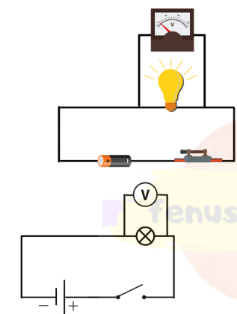  Devredeki gerilimi ölçmek için kullanılan araca "voltmetre" denir.  - Voltmetre elektrik devresine paralel bağlanır .  Voltmetrenin direnci çok yüksektir, üzerinden çok az akım geçer (akım geçmez kabul de edilebilir) paralel bağlanır  Gerilimin birimi volt (V) tur.  Volt "V" simgesi ile gösterilir.  Örnek:  Bir pilin + ve - kutupları arasındaki gerilim, ampulü yakmak için gerekli enerjiyi sağlar.  GERİLİM AKIM İLİŞKİSİ DİRENÇ  Bir elektrik devresinde gerilimin akıma oranı sabittir. Bu oran direnci verir.  Direnci bulduğumuz bu kanuna Ohm Kanunu denir.  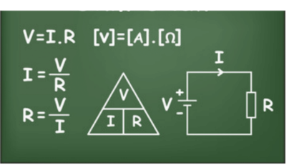  Direnç (R) = Gerilim (V) / Akım (I) Formülü ile ifade edilir.  - Direnç (R) → Ohm (Ω) ile gösterilir.  - Akım (I) → Amper (A) ile gösterilir.  - Gerilim (V) → Volt (V) ile gösterilir.  📌 Önemli Not:  Bu aşamada öğrenciler için matematiksel hesap yapılmaz. Sadece doğru orantı ve ters orantı kavratılır.  Gerilim ile Akım Arasındaki İlişki:  - Gerilim arttıkça → Akım da artar (Doğru orantılıdır).  - Gerilim azalırsa → Akım da azalır.  Direnç ile Akım Arasındaki İlişki:  - Direnç artarsa → Akım azalır (Ters orantılıdır).  - Direnç azalırsa → Akım artar.  💡 Örnek:  Aynı devrede 1 pil → 1 A,  2 pil → 2 A,  3 pil → 3 A akım sağlar.  Devrede direnç sabit kaldığı için gerilim arttıkça akım da artmıştır.  Devre Bağlantılarına Göre Direnç Davranışı:  - Seri bağlı ampuller → Direnç artar → Akım azalır.  - Paralel bağlı ampuller → Toplam direnç az değişir → Akım hemen hemen aynı kalır.  - İletkenin direnci arttıkça üzerinden geçen akım azalacaktır. Akım ile direnç ters orantılıdır.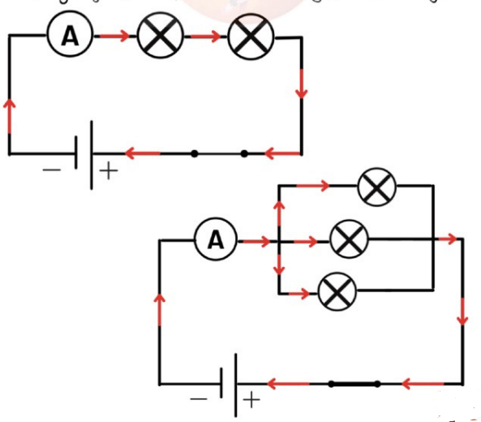  ÖZGÜN AYDINLATMA ARACI TASARIMI  Öğrencilerden bir aydınlatma aracı tasarlamaları istenir.  Bu tasarım aşamasında aşağıdaki basamaklar uygulanabilir:  1. Tasarım Fikri (Çizimle Gösterim)  Örneğin:  - "Güneş enerjisi ile çalışan gece lambası"  - "Dokunmatik sensörlü masa lambası"  - "Renk değiştiren dekoratif lamba"  Çizimde olması gerekenler:  - Pil / enerji kaynağı  - Anahtar  - Lamba (aydınlatıcı eleman)  - Kablolar (bağlantılar)  - Tasarımın estetik ve kullanışlı olması  2. Üç Boyutlu Model (Şartlar Uygunsa)  - Karton, pipet, led lamba, pil yatağı gibi basit malzemeler kullanarak model yapılabilir.  - Tasarımın işlevsel çalışması beklenir.  Örnek Uygulama:  3 küçük LED lambanın paralel bağlı olduğu, pil ile çalışan ve açma kapama düğmesi olan dekoratif masa lambası.  Öğrencilere Yaratıcı Düşünme Sorusu:  - Lambanın tasarımında enerji tasarrufu nasıl sağlanabilir?  - Hangi malzemeler daha çevre dostu olurdu?
III.BÖLÜM
Ölçme ve Değerlendirme: | *Boşluk dolduralım  *Eşleştirelim Ölçme ve değerlendirme için projeler, kavram haritaları, tanılayıcı dallanmış ağaç, yapılandırılmış grid, altı şapka tekniği, bulmaca, çoktan seçmeli, açık uçlu, doğru-yanlış, eşleştirme, boşluk doldurma, iki aşamalı test gibi farklı soru ve tekniklerden uygun olanı uygun yerlerde kullanılacaktır.  *Elektrik enerjisinin devrelere nasıl akım yoluyla aktarıldığını detaylı bir şekilde açıklamaları görevi verilebilir.  *Bir devre elemanının uçları arasındaki gerilim ile üzerinden geçen akım arasındaki ilişkiyi anlatmaları ve açıklamaları görevi verilebilir. Öğrenciler, gerilim ve akım arasındaki ilişkiyi Ohm Yasası çerçevesinde nasıl açıklayabileceklerini anlatarak bu konuyu daha iyi anlamaya çalışabilirler.  *Özgün bir aydınlatma aracı tasarlamaları ve bu tasarımı çizimle ifade etmeleri görevi verilebilir. Öğrenciler, tasarladıkları aydınlatma aracının nasıl çalıştığını, hangi prensiplere dayandığını ve nasıl daha verimli hale getirilebileceğini düşünerek tasarım sürecini tamamlayabilirler.

IV.BÖLÜM
Dersin Diğer Derslerle İlişkisi:
V.BÖLÜM
Planın Uygulanmasıyla İlgili Diğer Açıklamalar:

Uygundur
........................
Fen Bilimleri Öğretmeni Okul Müdürü

Diğer haftaların günlük planları için www.fenusbilim.com

